# OOAD Project 开发文档

设备保养管理系统

1. 需求分析

1.系统能够记录设备台账，包括设备的名称，类型，型号，安装地点，安装时间等信息

2.用户可以为每台设备制定不同类型的检修保养计划

3.系统能查询出 10 天内需要完成的保养任务

4.系统能够记录对设备保养执行的情况

5.系统能够提供指定设备检修共花费的工时

5.1如果输入设备号不存在则返回0

6.系统能够提供指定设备某种类型的保养共花费的工时

6.1如果输入设备号或保养类型不存在则返回0

1. 系统设计

UML包图：

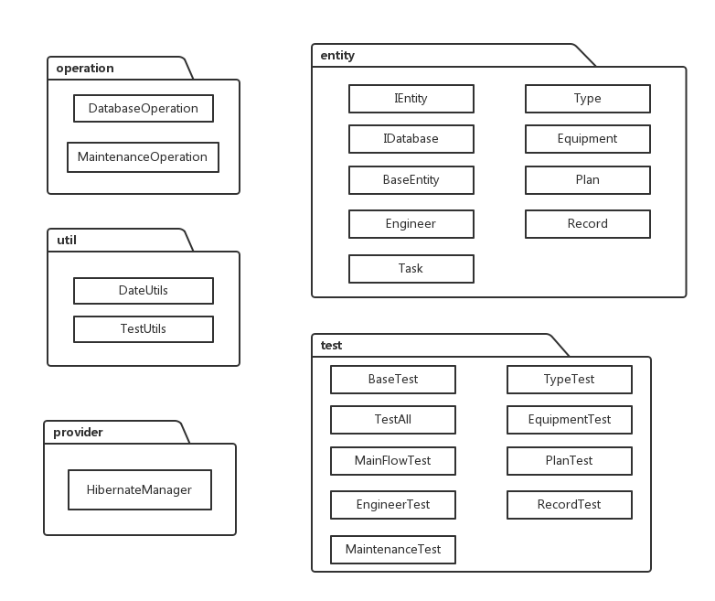

UML类图：

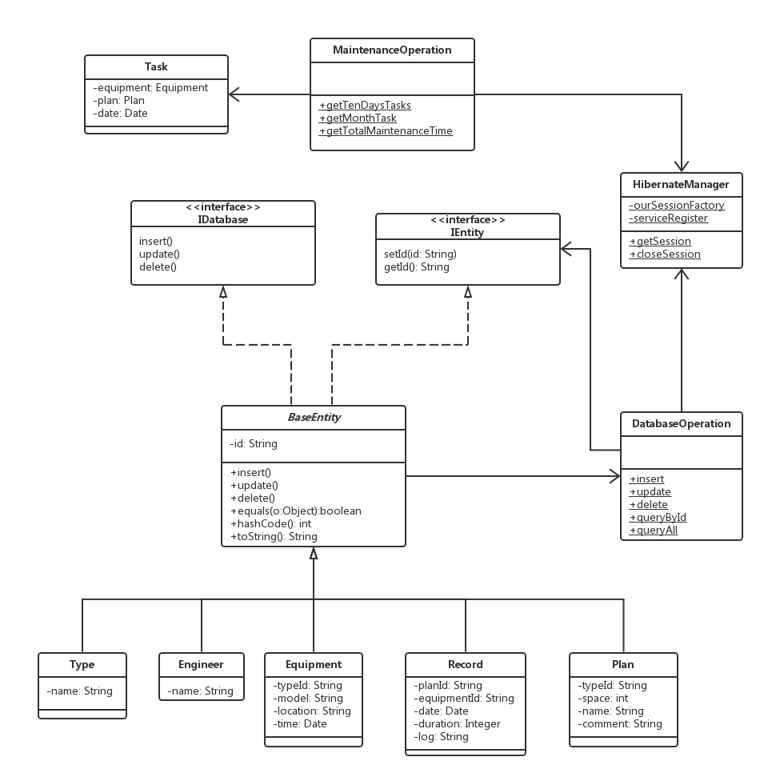

1. 开发环境

语言：Java (JDK1.8)

IDE：IntelliJ IDEA

数据库：MySQL

版本控制：GitHub+SourceTree